ক্র:নং | নাম | পদবী | মোবাইল | ছবি
০১ | মো: বোরহান উদ্দিন | সাঁট-মুদ্রাক্ষরিক-কাম কম্পিউটার অপারেটর | ০১৭০৬-৪২৪০২২ | 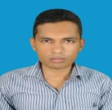
০২ | আবুল কালাম আজাদ | গাড়ীচালক | ০১৬২২০৩৪৩৭৫
০৩ | মো: নুরুজ্জামান | এম,এল,এস,এস | ০১৯৮৬-২৪৪০১১ | 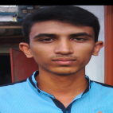
০৪ | মো: আব্দুল জলিল | এম,এল,এস,এস | ০১৯৩৬৮৩৫০৮৩ | 